MANUAL DE USUARIO

PLATAFORMA DE PRONÓSTICOS CLIMÁTICOS Y AGROCLIMÁTICOS

PRODUCTO #1 - USAID

ESCRITO POR:

STEVEN SOTELO

EDWARD GUEVARA

JEISON MESA

DECISION AND POLICY ANALYSIS - DAPA

CENTRO INTERNACIONAL DE AGRICULTURA TRÓPICAL - CIAT

CALI

2017

Tabla de contenido

1. PORTAL WEB DE ADMINISTRACIÓN 3

1.1. Administración 3

1.1.1. Usuarios 4

1.1.2. Fuentes 5

1.2. Geografía 6

1.2.1. Estados 6

1.2.2. Municipios 11

1.2.3. Estaciones 11

1.3. Producción 15

1.3.1. Cultivos 15

1.3.2. Cultivares 18

1.3.3. Suelos 19

1.4. Importar 19

1.4.1. Histórico climático 19

1.4.2. Climatología 19

1.4.3. Histórico de producción 19

2. PROCESO DE GENERACIÓN DE PRONÓSTICOS 20

# PORTAL WEB DE ADMINISTRACIÓN

El objetivo de este portal es permitir la parametrización de la plataforma de pronósticos. Los cambios que se realicen en este sitio web afectaran directamente al proceso de generación de pronósticos y los datos disponibles por medio del servicio web, por consiguiente también afectará el sitio web de visualización de pronósticos.

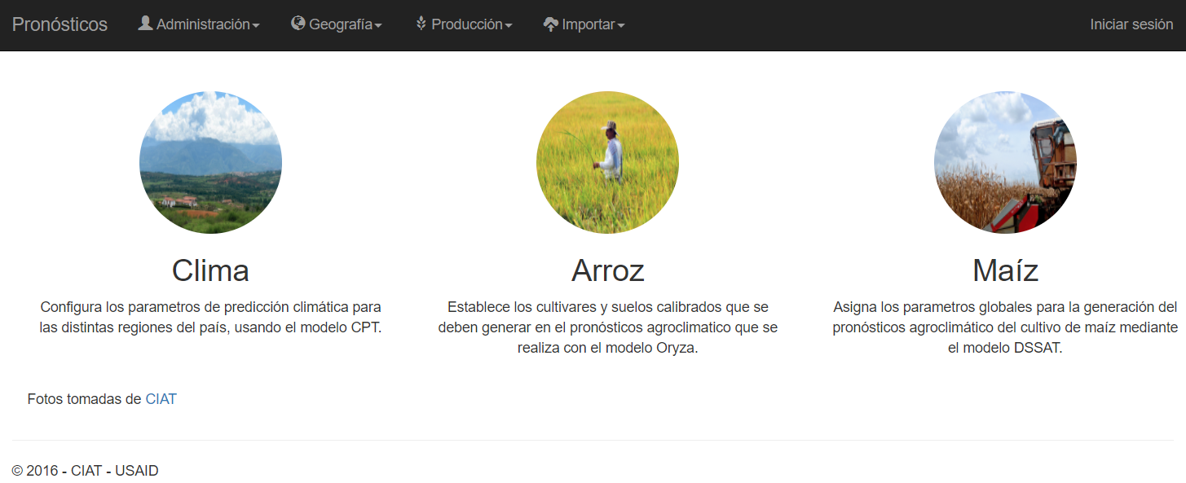

Ilustración Home de sitio web de administración

En las siguientes secciones se detallaran las opciones del menú principal de la aplicación y cuál es el papel que desempeñan dentro del sistema. Se recomienda que para la parametrización inicial del sistema se siga el orden de especificado en este documento.

Dentro de este portal web se puede adicionar, editar, eliminar y listar toda la información de los parámetros del sistema. Existen dos tipos de eliminaciones, una lógica y otra física. La eliminación lógica conserva la información en la base de datos, pero no la deja disponible en la plataforma. La eliminación física elimina el registro por completo en la base de datos. Las eliminaciones en los diferentes módulos pueden ser lógica o física, cada uno de ellos describe cual es la manera de realizar este proceso.

Cada entidad que participa en la plataforma contiene unos campos que identifican a cada registro dentro de la base de datos. Estos campos pueden ser obligatorios o no. Cada módulo describe el significado de estos e indica si son obligatorios o no. Los campos identificadores (id) de los registros son autogenerados por el sistema. Cada registro en la base de datos contiene un identificador.

## Administración

Esta sección permite la administración de parámetros globales de la aplicación relacionados con los usuarios de esta aplicación web y las fuentes de los datos históricos de producción.

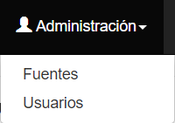

Ilustración Menú de administración

### Usuarios

#### Roles

Los Roles definen el conjunto de acciones que se pueden o no realizar en la aplicación. Los usuarios requieren tener asociados uno o más roles para poder acceder a los distintos módulos. Los Roles son predefinidos por la aplicación y no hay opción de editarlos. Los Roles son los disponibles en la aplicación:

* ADMIN: Permite el acceso a todos los módulos de la aplicación.
* CLIMATOLOGIST: Permite el acceso a los módulos de geográficas y la configuración de pronósticos climáticos.
* IMPROVER: Permite el acceso a los módulos de cultivos y la configuración de pronósticos agroclimáticos.
* TECH: Permite el acceso a la administración de usuarios.

En cada uno de los módulos que se detallarán de ahora en adelante, se específica los Roles que tienen acceso a este módulo.

#### Administración de usuarios

La administración de usuarios permite gestionar quienes pueden ingresar al portal web de administración. Se pueden adicionar, editar y listar usuarios disponibles en el portal web de administración. Los usuarios no se pueden eliminar de la base de datos, si lo que se desea es no permitir el ingreso del usuario al sistema, este se debe deshabilitar en la opción de editar.

Durante el registro de un nuevo usuario, se debe brindar una dirección de correo electrónico, a la cual se le enviara un mensaje de bienvenida con un link para confirmar la cuenta. La aplicación no le permite el ingreso inmediatamente, sino que debe realizar una confirmación del correo haciendo click en el enlace que se encuentra en el mensaje enviado por el sistema. En el registro solamente se permite seleccionar un Role único, sin embargo en la edición del usuario, se pueden adicionar o quitar los Roles de usuario.

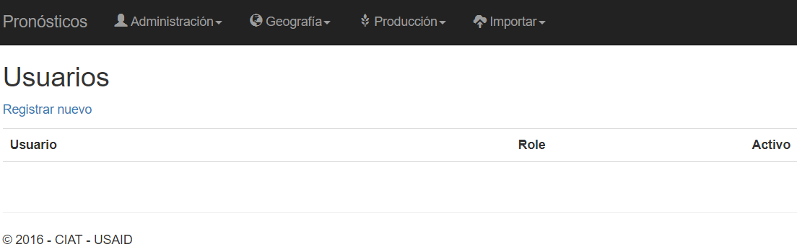

Ilustración Módulo de usuarios

Campos obligatorios:

* El **email** es una cuenta de correo activa
* El **password** es la clave del usuario para ingresar a la plataforma
* Los **Roles** definen el perfil del usuario y a que sitios tiene acceso

Esta opción está disponible para los usuarios que tienen los roles de ADMIN, TECH.

### Fuentes

Las fuentes son usadas para definir la fuente de los datos históricos de producción. Es necesario que antes de importar datos históricos de producción de cultivos, se defina cuál es la fuente de la que procede dicha información. En este módulo se pueden adicionar, editar, eliminar y listar los datos disponibles en la base de datos. La eliminación en este módulo es lógica.

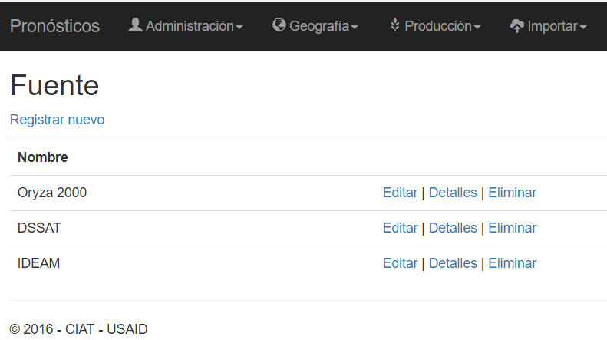

Ilustración Módulo de fuente

Campos obligatorios:

* El **nombre** es una descripción de la fuente

Esta opción está disponible para los usuarios que tienen los roles de ADMIN, CLIMATOLOGIST, IMPROVER.

## Geografía

Esta sección permite la administración de parámetros geográficos de la aplicación. En cuanto a ubicación geográfica se pueden gestionar: estados (departamentos), municipios y estaciones climatológicas.

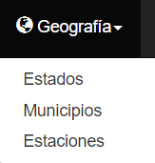

Ilustración Menú de geografía

### Estados

En el módulo de estados (departamentos) permite la administración de cuales de estos están disponibles o no en la plataforma de pronósticos. En este se pueden adicionar, editar, eliminar y listar todos los departamentos que se encuentran en el sistema. La eliminación en este módulo es lógica.

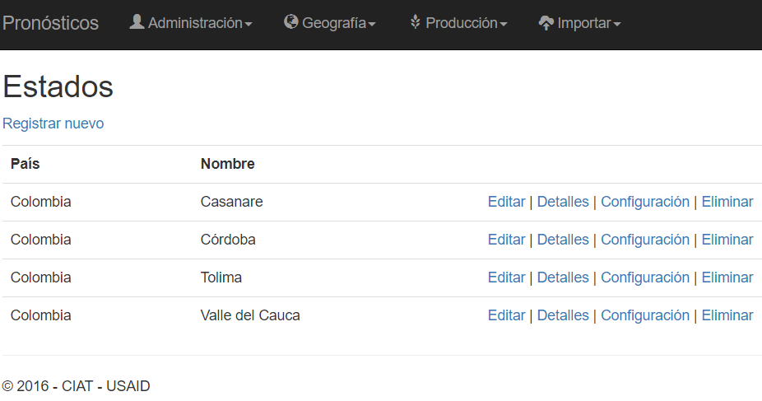

Ilustración Módulo estados

Campos obligatorios:

* El **nombre del país** es el nombre del país al cual pertenece el estado
* El **código ISO 2[1]** corresponde al código internacional ISO que es asignado a cada país
* El **nombre del estado** es el nombre propio del estado o departamento

Para evitar el registro de cada municipio y estación climática, el sistema permite importar desde un archivo plano en formato CSV el listado de todos los municipios y estaciones climáticas que se encuentran asociados a cada estado. El detalle de cómo realizar este proceso se describe más adelante de esta sección.

El proceso de generación de predicción climática requiere una realizar una parametrización para la ejecución de CPT. Esta configuración se realiza por estado y afecta a todas las estaciones climáticas asociadas a este. En secciones posteriores se detalla cómo realizar este proceso.

Esta opción está disponible para los usuarios que tienen los roles de ADMIN, CLIMATOLOGIST.

#### Importar municipios y estaciones climáticas por departamento

Para acceder a esta opción debe ingresar al **módulo de estados**, luego dar click en el link **Detalles** del estado al cual desea cargarle los municipios y estaciones, la aplicación lo llevara a ver el detalle del estado seleccionado. Una vez se encuentre allí podrá ver el link **Importar**, debe dar click allí.

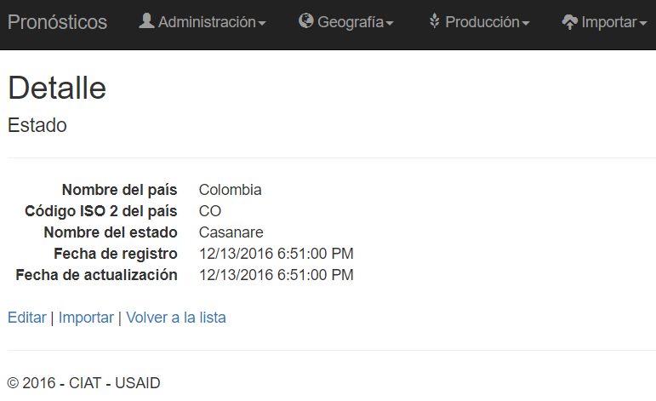

Ilustración Detalle de estado

Una vez allí usted puede ver un resumen del estado al cual va a asociar los municipios y las estaciones que va a importar. En esta página hay un botón que le permite seleccionar un archivo que se encuentre en su dispositivo, el cual debe contener la información que va a subir al portal. Este archivo debe estar en formato CSV[2]. Todos los campos son obligatorios. El archivo debe tener el siguiente formato para que el sistema pueda operar correctamente:

* El archivo debe contener 6 líneas únicamente
* Al final de cada línea no puede haber comas
* La línea 1 debe empezar con la cadena **ext_id** seguido por una coma y los valores del id[3] de la estación climática cada uno separado por una coma. Ejemplo:

*ext_id,35090040,35180010*

* La línea 2 debe empezar con la cadena **municipality** seguido por una coma y los nombres de los municipios cada uno separado por una coma. Ejemplo:

municipality,Sabanalarga,Tauramena

* La línea 3 debe empezar con la cadena **name** seguido por una coma y los nombres de las estaciones climáticas cada uno separado por una coma. Ejemplo:

name,Reventonera,PraderaLa

* La línea 4 debe empezar con la cadena **latitude** seguido por una coma y los valores de la latitud en la que se encuentra cada estación climática cada uno separado por una coma. Ejemplo:

latitude ,3.9495,3.9495

* La línea 5 debe empezar con la cadena **longitude** seguido por una coma y los valores de la longitud en la que se encuentra cada estación climática cada uno separado por una coma. Ejemplo:

longitude,-72.4575,239.9927588

* La línea 6 debe empezar con la cadena **origin** seguido por una coma y el nombre de la entidad que provee o es dueña de la estación climática. Ejemplo:

origin,IDEAM

El siguiente es un ejemplo de cómo sería el archivo para nueve estaciones, en nueve municipios:

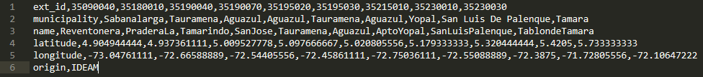

Ilustración Archivo de importación de municipios y estaciones climáticas

Los archivos importados al sistema quedan almacenados dentro del sitio web de administración en la carpeta **Data/Imports**, el nombre de los archivos queda compuesto por la fecha (formato yyyyMMddHHmmss), un antenombre (-state-mws-) y termina con el nombre del archivo propio que fue subido.

En capítulos posteriores se describirá como realizar el registro individual de cada una de las entidades descritas en esta seción.

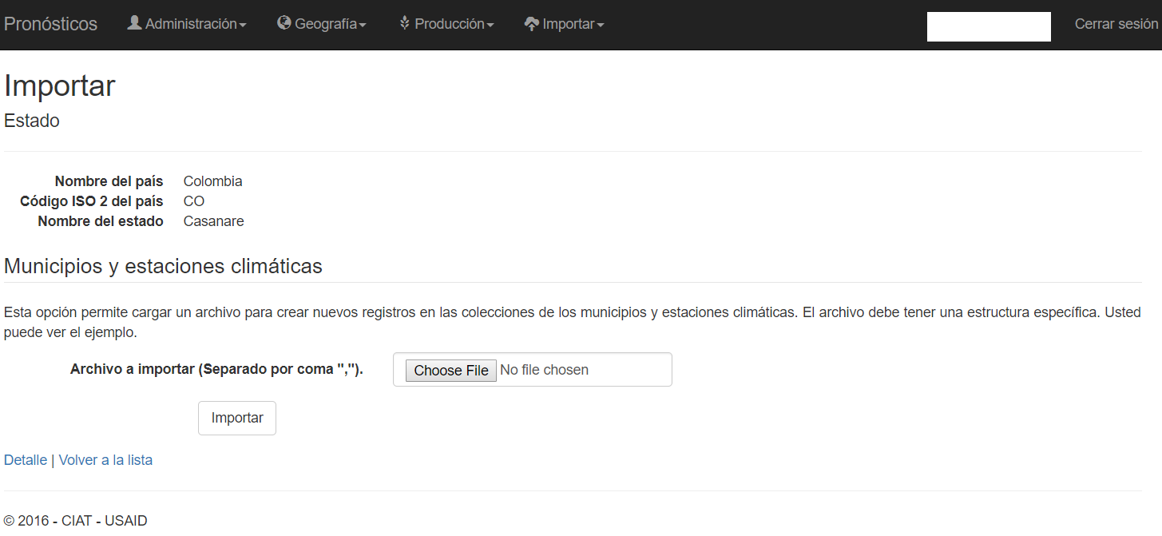

Ilustración Importar municipios y estaciones climáticas

#### Configuración CPT

La configuración de CPT es una herramienta que permite establecer los parámetros que se deben enviar al modelo de predicción climática. Esta configuración se debe realizar para todos los departamentos registrados en la base de datos.

Para acceder a esta opción debe ingresar al **módulo de estados**, luego dar click en el link **Configuración** del estado al cual desea agregarle los parámetros de configuración.

La configuración se realiza por cada **trimestre** del año por cada estado. Para cada uno de estos se debe configurar la **cantidad de modos en correlación canónica**, **cantidad de modos en x**, **cantidad de modos en y**, **transformación gamma** y las **regiones teóricas**. Todos los campos son obligatorios. Durante la generación del pronóstico se tomará el mes central de cada trimestre.

Los trimestres del año están representados de la siguiente manera:

* djf = Diciembre – Enero – Febrero
* jfm = Enero – Febrero – Marzo
* fma = Febrero – Marzo – Abril
* mam = Marzo – Abril – Mayo
* amj = Abril – Mayo – Junio
* mjj = Mayo – Junio – Julio
* jja = Junio – Julio – Agosto
* jas = Julio – Agosto – Septiembre
* aso = Agosto – Septiembre – Octubre
* son = Septiembre – Octubre – Noviembre
* ond = Octubre – Noviembre – Diciembre
* ndj = Noviembre – Diciembre – Enero

Para adicionar regiones se debe presionar el botón Agregar región. Por cada vez que se presione el botón, el sistema habilitara debajo los campos para adicionar las coordenadas. Una región se compone de dos pares de coordenadas para generar rectángulo, **los primeros dos campos (latitud y longitud)** definen la **esquina izquierda inferior**, mientras que los otros **dos campos (latitud y longitud)** definen la **esquina derecha superior**.

En la parte inferior de la aplicación se muestran las configuraciones disponibles en el momento. Se puede eliminar la configuración haciendo click sobre el botón eliminar. La eliminación es lógica.

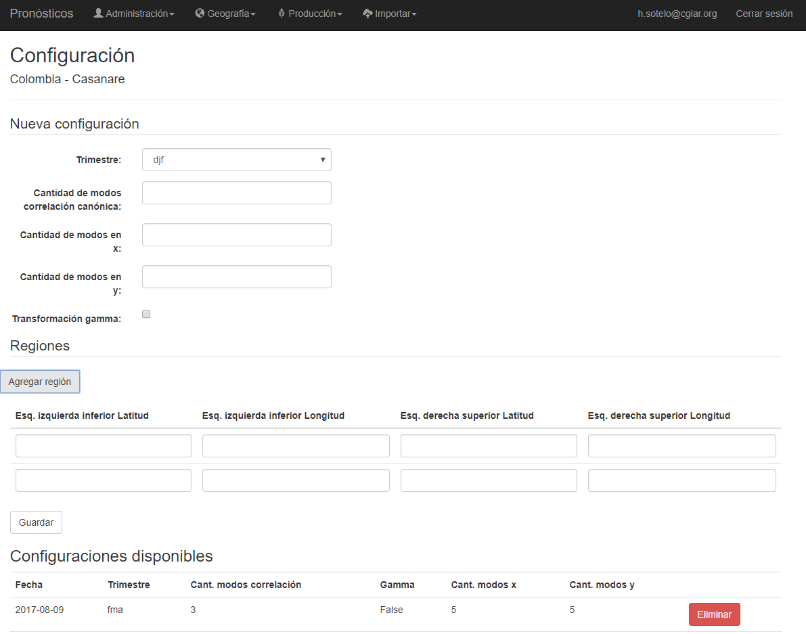

Ilustración Configurar parámetros de CPT

El sistema tiene las siguientes reglas para poder generar correctamente la predicción climática:

* Se debe tener una configuración para cada trimestre del año por cada estado.
* Se debe tener en cuenta que para la cantidad de modos de correlación y cantidad de modos en y el valor no debe ser mayor al número de estaciones climáticas para ese departamento.
* Cada trimestre debe tener al menos una región.
* La cantidad máxima de regiones que se pueden adicionar son dos.

### Municipios

En el módulo de municipios permite la administración de cuales de estos están disponibles o no en la plataforma de pronósticos. En este se pueden adicionar, editar, eliminar y listar todos los municipios que se encuentran en el sistema. Para poder adicionar un municipio se debe haber registrado antes un estado. La eliminación en este módulo es lógica.

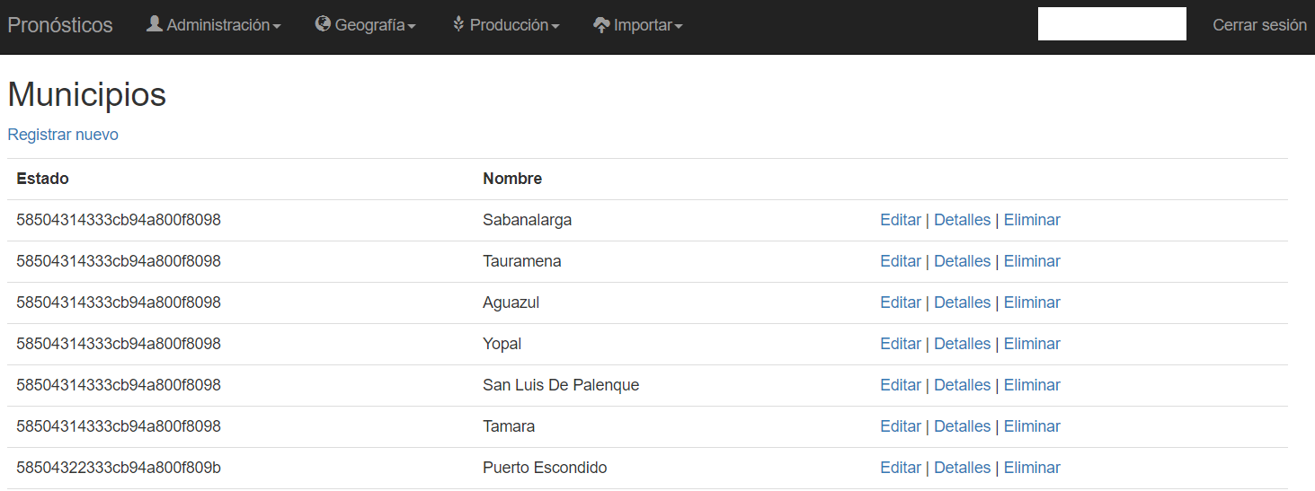

Ilustración Módulo municipios

Campos obligatorios:

* El **estado** es el departamento al cual está asociado el municipio
* El **nombre del municipio** es el nombre propio del municipio
* **Visible** establece si se debe visualizar o no en el sitio web de pronósticos

En la sección de estados se describe como realizar una importación de varios municipios mediante un archivo plano.

Esta opción está disponible para los usuarios que tienen los roles de ADMIN, CLIMATOLOGIST.

### Estaciones

En el módulo de estaciones climáticas permite la administración de cuales de estas están disponibles o no en la plataforma de pronósticos. En este se pueden adicionar, editar, eliminar y listar todas las estaciones climáticas que se encuentran en el sistema. Para poder adicionar una estación climática se debe haber registrado antes un municipio. La eliminación en este módulo es lógica.

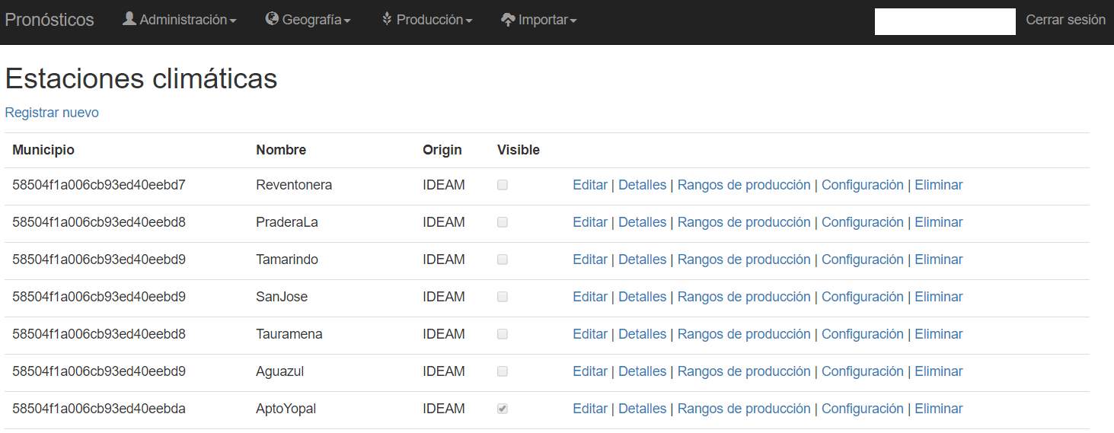

Ilustración Módulo estaciones climáticas

Campos obligatorios:

* El **municipio** es el municipio al cual está asociado la estación climática
* El **nombre de la estación climática** es el nombre propio de esta
* La **fuente de origen** establece quien provee la información
* El **código externo** es el código de la estación del proveedor de la estación
* **Visible** establece si se debe visualizar o no en el sitio web de pronósticos. También es usado para saber a cuáles estaciones se les va a realizar el pronóstico climático
* La **latitud** establece en coordenadas geográficas la ubicación de la estación
* La **longitud** establece en coordenadas geográficas la ubicación de la estación

Campos opcionales:

* La **elevación** establece el nivel en metros sobre el nivel del mar en el que se encuentra la estación.

La elevación a pesar de ser un campo opcional, es obligatorio diligenciarlo para las estaciones en las cuales se planea programar la generación de pronóstico agroclimático para el cultivo de **arroz**.

En la sección de estados se describe como realizar una importación de varias estaciones climáticas mediante un archivo plano.

Esta opción está disponible para los usuarios que tienen los roles de ADMIN, CLIMATOLOGIST.

#### Rangos de producción

Los rangos de producción permiten administrar los niveles que de producción de los diferentes cultivos que se han presentado históricamente en las estaciones climáticas. Esto sirve para darles una visión a los usuarios de los umbrales de producción que se presentan en la localidad de los diferentes cultivos. No es necesario adicionarle esta información a todas las estaciones. Pueden existir varios niveles por cultivo por cada estación, sin embargo se recomienda tener **5 niveles** para cada cultivo. Esto no interviene en nada durante el proceso de generación de pronóstico agroclimático, es solamente usado para temas de visualización.

Para acceder a esta opción debe ingresar al **módulo de estaciones climáticas**, luego dar click en el link **Rangos de producción** de la estación a la cual desea agregarle los niveles de producción.

La configuración se realiza por cada **cultivo**. Para cada uno de estos se debe asignar la **descripción**, **límite inferior y límite superior**. La unidad de medida que se debe utilizar en este caso son **Kg/ha**. Los niveles que generalmente se agregan son: **Bajo, Regular, Normal, Bueno, Excelente**; sin embargo, sus valores dependerán de cada región. Para el nivel más bajo de todos el límite inferior debe ser **cero (0)**, mientras que para el nivel más alto el límite superior debe ser un número muy grande, recomendamos colocar **99999**. Todos los campos son obligatorios.

En la parte inferior de la aplicación se muestran los rangos por cultivo disponibles en el momento. Se puede eliminar un rango haciendo click sobre el botón eliminar. La eliminación es lógica.

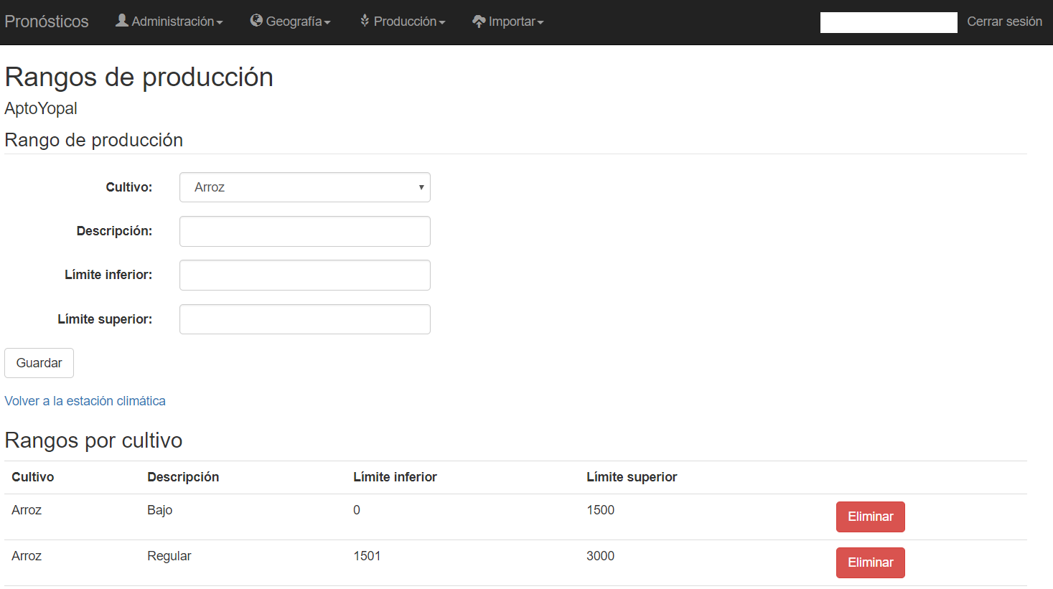

Ilustración Administrar rangos de producción por estación climática

#### Configuración

La configuración es una herramienta que permite adicionar archivos que van a ser utilizados posteriormente para el proceso de generación de predicción climática.

Para acceder a esta opción debe ingresar al **módulo de estaciones climáticas**, luego dar click en el link **Configuración** de la estación a la cual desea agregarle los parámetros de configuración.

Un archivo de configuración se compone de dos atributos dentro de la aplicación: **nombre** y **archivo**. El nombre le permite identificar a la aplicación en donde debe usar esta configuración, este es un valor específico para que el sistema lo tenga en cuenta; más adelante en cada una de las opciones de configuración disponible se detalla el nombre que se le debe dar según será el interés. El archivo es aquel archivo que va a ser utilizado en algún momento como parámetro del proceso de generación de pronósticos.

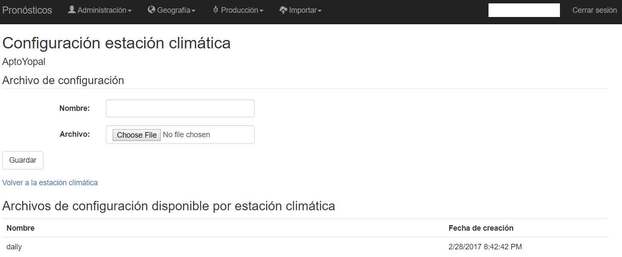

Ilustración Configuración de parámetros por estación

Por el momento la única configuración que se está usando es la de los archivos con **datos históricos diarios**. Estos archivos son requeridos para el proceso de remuestreo durante la generación de la predicción climática. El nombre que se le debe dar a esta configuración es **daily**. El sistema tiene las siguientes reglas para poder generar correctamente el remuestreo:

* Este archivo debe contener la información de por lo menos 30 años de datos históricos.
* Los datos que lleva este son: día (**day**), mes (**month**), año (**year**), temperatura máxima (**t_max**), temperatura mínima (**t_min**), precipitación (**prec**) y radiación solar (**sol_rad**).
* La línea 1 del archivo es el encabezado y debe estar en el siguiente formato:

day,month,year,t_max,t_min,prec,sol_rad

* Las siguientes líneas deben contener la información para esta estación. Ejemplo:

1,1,1980,30.67449154,22.67449154,0,16.37537505

* Las unidades de medida para cada variable son: t_max = °C, t_min = °C, prec = mm, sol_rad = MJ/m²d

El siguiente es un ejemplo de cómo sería el archivo para una estación con pocos registros:

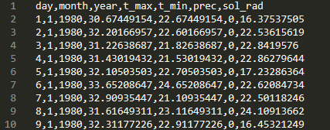

Ilustración Archivo de configuración daily para una estación

Los archivos importados al sistema quedan almacenados dentro del sitio web de administración en la carpeta **Data/Configurations**, el nombre de los archivos queda compuesto por la fecha (formato yyyyMMddHHmmss), un antenombre (-wsconf-), el id de la estación climática, un antenombre (-) y termina con el nombre del archivo propio que fue subido.

## Producción

Esta sección permite la administración de parámetros de cultivos en la aplicación. Las opciones de configuración para cultivos son: cultivos, cultivares (variedades) y suelos.

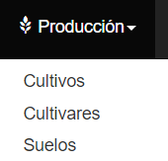

Ilustración Menú de cultivos

### Cultivos

El módulo de cultivos permite la administración de cuales de estos están disponibles o no en la plataforma de pronósticos. En este se pueden adicionar, editar, eliminar y listar todos los cultivos que se encuentran en el sistema. La eliminación en este módulo es lógica.

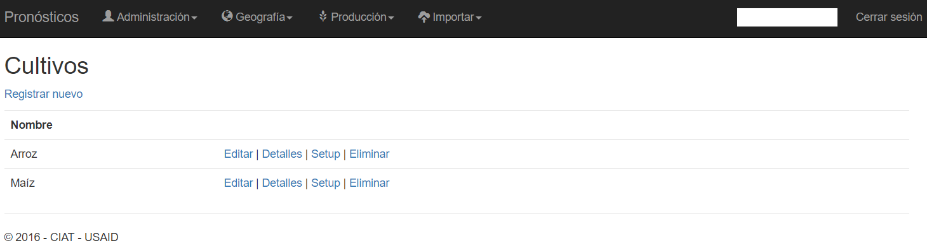

Ilustración Módulo de cultivos

Campos obligatorios:

* El **nombre del cultivo** es una descripción de este

Actualmente solamente existen dos modelos de cultivos calibrados que son: Arroz y Maíz. Para el cultivo de arroz se implementa el modelo Oryza, mientras que para Maíz se usa DSSAT.

Esta opción está disponible para los usuarios que tienen los roles de ADMIN, IMPROVER.

#### Setup

El setup es la opción del módulo de cultivos que permite realizar la configuración de los cultivos para la generación de pronósticos agroclimáticos. Antes de realizar una configuración para cualquier cultivo, es necesario haber registrado previamente la estación climática, el cultivar y el suelo.

Para acceder a esta opción debe ingresar al **módulo de cultivos**, luego dar click en el link **Setup** del cultivo al cual desea agregarle las diferentes configuraciones.

La configuración se realiza por cada **cultivo**. Para cada uno de estos se debe asignar la **estación climática**, **cultivar**, el **suelo**, los **días** y los **archivos de configuración**. En el portal web solamente se listarán aquellas estaciones climáticas. Para adicionar los archivos de configuración se debe presionar click en el botón **Agregar archivo**. En la parte inferior de la aplicación se muestran los rangos por cultivo disponibles en el momento. Se puede eliminar un rango haciendo click sobre el botón eliminar. La eliminación es lógica.

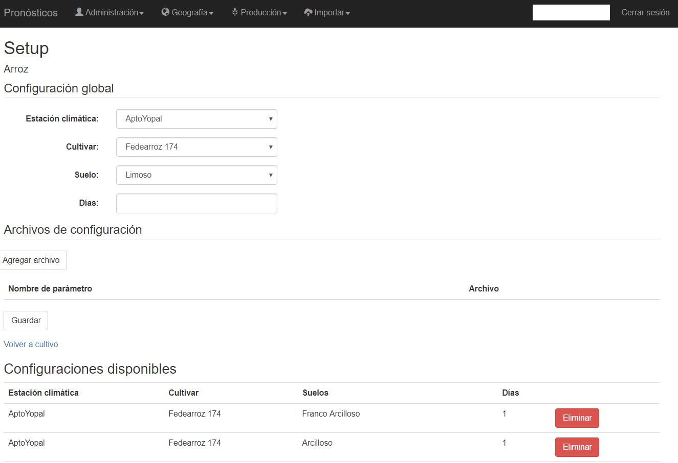

Ilustración Setup de cultivos

Los archivos que se deben agregar para cada archivo se encuentran en los siguientes capítulos de este documento.

##### Archivos de configuración de Oryza

Para la configuración de los archivos de Oryza es necesario contar con 4 archivos que configuran la corrida para la región, estos archivos son:

* coordenadas.csv (Archivo con las coordenadas para la región)
* *.crp (Archivo de datos de cultivo para el modelo de crecimiento del arroz)
* *.sol (Archivo con la información de suelos)
* *.exp (Archivo de datos experimentales)

A continuación, se presenta un ejemplo de cada uno de los archivos, primordialmente como deben ir configurados para la correcta especificación de la corrida del modelo. Cualquier error que se presente dentro de cada uno de estos archivos, presentará una corrida fallida, es decir no se generará el pronóstico agroclimático para aquella región.

El archivo **"coordenadas.csv"** (seimpre debe ser guardado con este nombre) se deberá construir de la siguiente forma (archivo separado por comas):

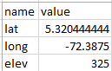

(lat = latitud, long = longitud, elev = elevación)

Es necesario saber que los separadores por decimal en este caso están dados por '.' (punto).

El archivo **"*.crp"** deberá contener los parámetros del crecimiento del cultivo una vez calibrado (cabe recordar que este archivo es el proceso de un arduo trabajo del investigador). Por recomendación el nombre del archivo puede ser el nombre de la variedad (ejemplo, F2000.crp).

El archivo "*.sol" datos de suelo, para el modelo de equilibrio de agua del suelo. El nombre de hacer tributo a la característica textural del suelo (ejemplo, Franco_Limoso_Arcilloso.sol).

Por último, el archivo experimental "*.exp" el cual contiene todo el manejo del cultivo. Debido a que se realizan corridas de pronósticos, no se deben incluir opciones de riego. El nombre del archivo puede hacer referencia a la zona o región que se está configurando la corrida (ejemplo, LOCO.exp). Es necesario tener en cuenta que la configuración de la corrida se realizar en modo experimental y no evaluación como se hace convencionalmente para calibración, es decir:

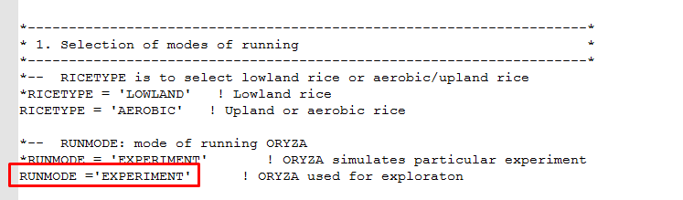

A continuación, se mostrará aquellos archivos necesarios para la corrida.

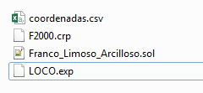

Sin los archivos anteriormente mostrados es imposible realizar una corrida de pronostico agroclimático. La información climática no es necesaria agregarla en este paso ya que el módulo toma automáticamente el pronóstico climático cargado en el anterior modulo.

##### Archivos de configuración de DSSAT

Los archivos de configuración de DSSAT deben respectar ciertos patrones tanto el nombre de los archivos como la configuración dentro de ellos, a continuación, se mostrará la descripción de los archivos necesarios para configurar una corrida para una región. Para este caso es necesario contar con los siguientes 5 archivos:

* MZCER046.CUL
* MZCER046.ECO
* MZCER046.SPE
* SOIL.SOL
* planting_details.csv

### Cultivares

El módulo de cultivares permite la administración de cuales de estos están disponibles o no en la plataforma de pronósticos. En este se pueden adicionar, editar, eliminar y listar todos los cultivares que se encuentran en el sistema. La eliminación en este módulo es lógica.

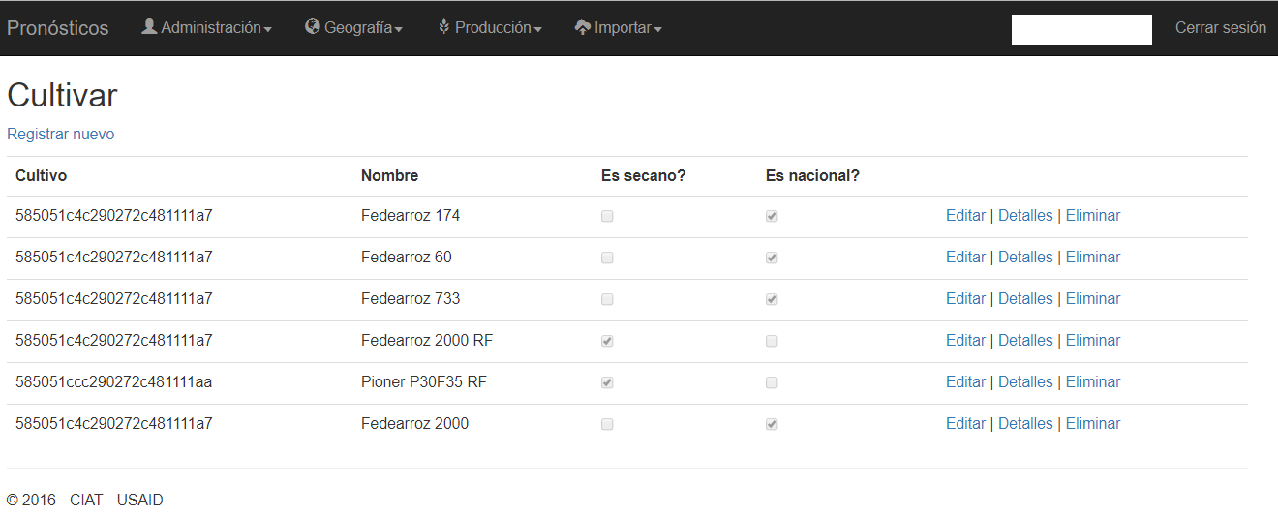

Ilustración Módulo cultivar

Campos obligatorios:

* El **nombre de la variedad** es una descripción del cultivar
* El **cultivo** es al cual corresponde este
* El **orden** establece la forma de listar estos, entre mayor sea el número se listará primero
* **Es secano** indica si el cultivar es secano o de riego
* **Es nacional** indica si el material es nacional o importado

Esta opción está disponible para los usuarios que tienen los roles de ADMIN, IMPROVER.

### Suelos

El módulo de suelos permite la administración de cuales de estos están disponibles o no en la plataforma de pronósticos. En este se pueden adicionar, editar, eliminar y listar todos los suelos que se encuentran en el sistema. La eliminación en este módulo es lógica.

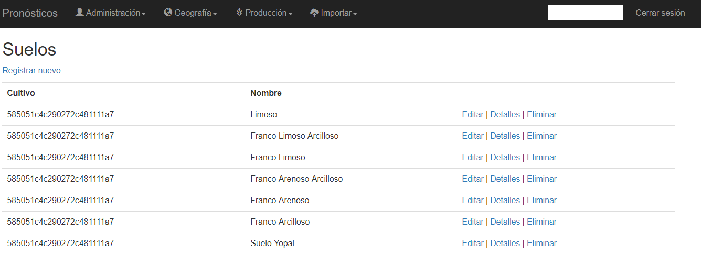

Ilustración Módulo de suelos

Campos obligatorios:

* El **nombre del suelo** es una descripción de este
* El **cultivo** es al cual corresponde este
* El **orden** establece la forma de listar estos, entre mayor sea el número se listará primero

Esta opción está disponible para los usuarios que tienen los roles de ADMIN, IMPROVER.

## Importar

### Histórico climático

### Climatología

### Histórico de producción

# PROCESO DE GENERACIÓN DE PRONÓSTICOS

1. Puede encontrar un listado de los códigos ISO 2 de cada país en <http://www.nationsonline.org/oneworld/country_code_list.htm>
2. Puede encontrar más información sobre el format CSV en <https://es.wikipedia.org/wiki/Valores_separados_por_comas>
3. Estos ids (o códigos) son dados por el proveedor o dueño de la información de la estación climática